EMZİRME TEKNİĞİ EĞİTİMİ
- Geliştirilmesi gerekir : Basamağın yanlış uygulanması veya atlanması
- Yeterli : Basamağın doğru olarak ve sırasında uygulanması, fakat
basamaktan basamağa rahatça geçilmemesi
- Ustalaşmış : Basamağın doğru ve sırasında uygulanması, basamaktan
basamağa rahatça geçilmesi

UYGULAMA BASAMAKLARI | Uygulama Sayısı
UYGULAMA BASAMAKLARI | 1 | 2 | 3 | 4
1. Anneye işlem hakkında bilgi verme
2. Bebeğin altının kuru, burun deliklerinin açık, oda ısısının normal (20-24 ºC) ve giysilerinin uygun olmasını sağlama
3. Annenin ellerini su ve sabun ile yıkadığından emin olma
4. Anneye rahat edebileceği bir pozisyon verme
5. İşlem süresince annenin mahremiyetine özen gösterme
6. Her iki memeyi; şişlik, kızarıklık, sertlik, ağrı-hassasiyet ve meme uçlarını çatlak ve anomali (içe dönük ve yassı meme ucu) açısından değerlendirme
7. Meme ucu kirliyse emzirme öncesinde anneye meme başını kaynamış ılık su ile ıslatılmış temiz bir tülbentle mamilladan başlayarak areolaya doğru dairesel hareketlerle silmesini söyleme
8. Meme ucu temizse anne sütü ile ıslatma
9. Annenin bir kolunu kıvırmasını söyleme, gerekiyorsa kolunun altını yastıkla destekleme
10. Bebeğin başını dirseğin iç kısmına yerleştirme
11. Annenin bebekle yüz yüze olmasını sağlama
12. Eliyle baş parmağı yukarıda, dört parmağı aşağıda olacak şekilde (meme ucuna ve areolaya dokunmadan) memeyi tutmasını söyleme
13. Anneye, bebeğe gülümseyerek ve memeyi sabit tutarak, meme ucu ile bebeğin dudağına veya çenesine dokunmasını söyleme
14. Bebek ağzını açtığı zaman meme ucu ve areolanın tamamının bebeğin ağzı ve dudakları arasında olmasını sağlama (Bebeğin çenesi ile anne memesi arasında boşluk kalmadığını kontrol etme)
15. Memenin, bebeğin burun deliklerini kapamamasına dikkat etme
16. Emzirme işlemine 15-20 dakika devam edilmesini sağlama
17. Emzirme işlemi bitiminde areolaya hafifçe bastırarak meme ucunu kendiliğinden bırakmasını sağlama
18. Bir sonraki emzirmede diğer memeden emzirmesi gerektiğini hatırlatma
19. Emzirme işlemi bittikten sonra bebeğin gazının çıkarılmasını sağlama (Bu işlem için bebeği kucağına alıp, yüzü omuza gelecek şekilde tutarak, sırtına hafif masaj yapın)
20. Anneye bebeği yan ya da sırt üstü yatırmasını söyleme
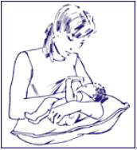 | 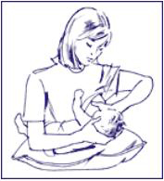
Kucaklama pozisyonu | Ters kucaklama pozisyonu
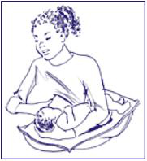 | 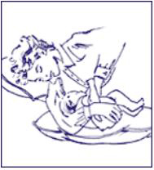
Koltuk altı pozisyonu | Yatarak emzirme pozisyonu

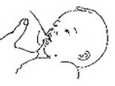 | 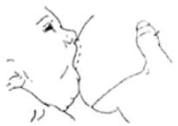
Meme başını dudaklara dokundurarak arama refleksini uyarma | Baş parmak yukarıda, dört parmak aşağıda olacak şekilde memeyi doğru tutma
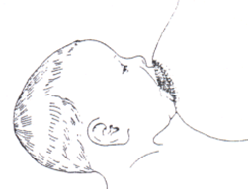 | 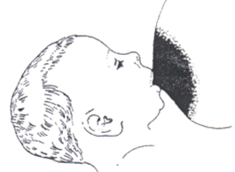
Areolanın tamamının bebeğin ağzı ve dudakları arasında olduğu ve çenenin memeye değdiği doğru emzirme | Sadece meme ucunun ağza alındığı  yanlış emzirme

Resim 1: Emzirme Tekniği

